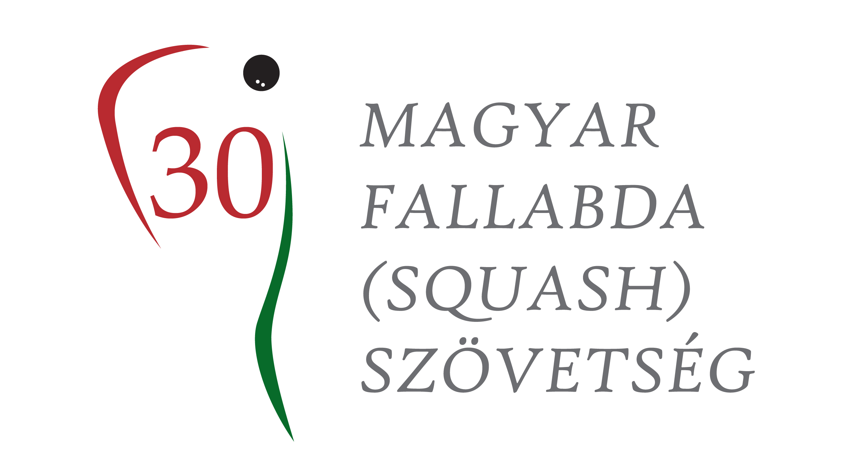

3. UTÁNPÓTLÁS RANGLISTA ÉS FEJLŐDŐ VERSENY

A verseny célja:
Rendszeres versenylehetőség biztosítása, és ranglista pontok gyűjtése.

A verseny kezdete:
2022. január 29. szombat, 10:00 órakor

A helyszín és a rendező
Squashberek Sportközpont
2800 Tatabánya, Pilinszky János u.
Versenyigazgató:
Farkas János a rendező klub képviseletében és a Szövetség által delegált Versenyt-levezető bíró.
A versenyszámok:
Versenyengedéllyel rendelkezők részére:
U11 leány és fiú,
U13 leány és fiú,
U15 leány és fiú,
U17 leány és fiú,
U19 leány és fiú

Versenyengedéllyel nem rendelkezők kellő nevezés esetén
U9-U11-U13-U15-U17

A nevezők ismeretében a korcsoportok összevonásra kerülhetnek
A versenyen indulhatnak:
U11 kategória: a verseny napjáig nem tölti be a 11. életévét,
U13 kategória: a verseny napjáig nem tölti be a 13. életévét,
U15 kategória: a verseny napjáig nem tölti be a 15. életévét,
U17 kategória: a verseny napjáig nem tölti be a 17. életévét,
U19 kategória: a verseny napjáig nem tölti be a 19. életévét,
Fejlődő versenyen versenyengedéllyel nem rendelkező gyerekek.

Minden versenyző csak egy kategóriában indulhat, engedélyezett az egyel felsőbb kategóriában való indulás.
Nevezés:
Minden Versenyengedéllyel rendelkezőnek online nevezés a versenyt megelőző szerda (2022. január 26.) 24:00-ig a www.squash.hu oldalon, a versenyengedéllyel nem rendelkezők számára a nevezesu@squash.hu e-mail címen a név és a korcsoport megadásával.

Sorsolás:
A sorsolás megtekinthető a www.squash.hu weboldalon 2022. január 27.-én, csütörtökön 18:00 után a Versenynaptárban.

A nevezési díj:
A Junior versenyzőknek a nevezési díj 2.500.- Ft / fő, a fejlődő játékosoknak pedig 1.000.- Ft / fő, mely a helyszínen fizetendő.

A lebonyolítás:
Ranglista verseny esetén:
A nevezők számától függően csoportos vagy egyenes kieséses rendszerben. Minden versenyző legalább 2 mérkőzést játszhat. Minden mérkőzés 3 nyert játszmáig tart, 11-es pontozással.
A rendezők fenntartják a jogot, hogy egy adott korcsoportot minimum négy játékossal rendeznek meg. Amennyiben ennél kevesebb játékos jelentkezik, a játékost automatikusan a magasabb korcsoportba sorolják be.
Díjazás:
Ranglistaverseny esetén minden kategóriában az első helyezett kupát, érmet. oklevelet, a második és harmadik helyezett érmet és oklevelet kap.
Labda:
U 11 és U 13-as korcsoportban egy piros pontos labdákkal, a többi korcsoportban két sárga pontos versenylabdákkal.

A játékvezetés:
A bíráskodás mindenki számára kötelező.
A mérkőzés játékvezetője az azonos pályán lejátszott előző mérkőzés győztese, a jegyző az előző mérkőzés vesztese.
A bírókat – amennyiben az azonos pályán lejátszott előző mérkőzés győztesét valamelyik játszó fél nem fogadja el – a versenybíróság jelöli ki.
Az elődöntőkre és a döntőkre a bírókat a vezető bíró jelöli ki.
A mérkőzések időpontja:
A verseny során a versenybíróság által megadott időpontok az érvényesek. A versenybíróság által kiírt időpontokhoz képest 10 (tíz) perc a várakozási idő, ezután a meg nem jelent versenyző automatikusan 3:0-ra veszít.

Covid-protokoll:
A verseny alatt kötelező minden résztvevőnek betartani az eseményen alkalmazott Covid -protokollt, amely előzetesen megtekinthető a www.squash.hu oldalon, illetve a helyszínen. A sportközpont területén, a verseny alatt a benevezett játékos és a vele érkező 1 kisérő személy tartózkodhat. Az egyes korcsoportoknál tömbösített idő-lebonyolítás és eredményhirdetés.

Minden résztvevőnek jó versenyzést és sok sikert kívánunk!
Magyar Fallabda (Squash) Szövetség és a
Squashberek csapata!

